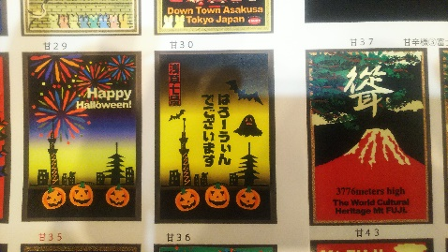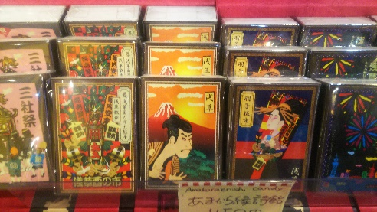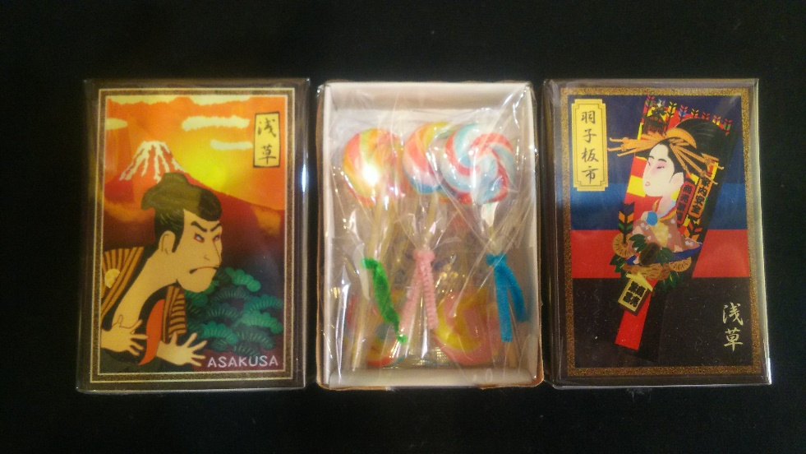
かわいい、浅草のおみやげ
大きさは、タバコよりやや小さく、かわいくおいしいペロペロキャンデイが
入っています。絵柄も浅草のお祭りをモチーフにしたものや歌舞伎や富士山など色々選べます。これを手にした人は、一様に“食べるのがもったいないぐらい、かわいい”と言います。いずれも職人が書いた味わい深い絵柄で、きっともらった人も喜んでくれ会話も弾むはず。
２０個以上なら、簡単なメッセージや名前や会社名も入れます。

※若手登竜門と言われる、令和初めの新春浅草歌舞伎（2020.1.2～1.26）も
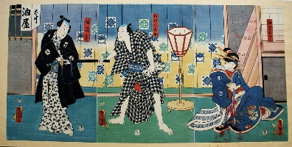
募集開始 www.asakusakabuki.com

あまから縁詩
尾花幸二

